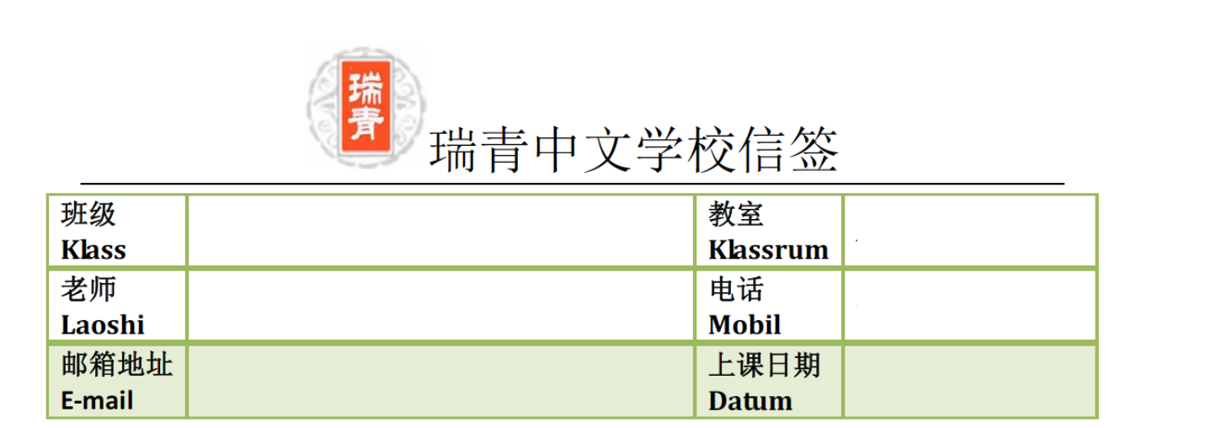
教学目标(mål)：

18HT-02

苏叶

yesu7135@qq.com

A205

0761192529

2019年8月24日
- 学汉字：人、头、口、舌、牙、耳、目
要求：会认、会读、会写（按笔画写）
- 复习上一课生字
- 学习笔顺

教学重点(tyngdpunkt)：认字，读字，学写字
教学辅助：视频、图片、游戏
课时安排: 3

第一课时ＫＬ09：30-10：05

1. 复习第3课生字，一起数笔画
2. 学笔画：竖弯钩、竖折
3. 练习笔画

第二课时ＫＬ10:20-10:55

- 学习第4课的汉子，一起数笔画，在小黑板上写
- 讲故事，小猫钓鱼

第三课时ＫＬ11:10-11:55
学习笔画顺序歌
看电影《木偶奇遇记》第一部分

第四课时ＫＬ12:00-12:15

布置作业，总结，打扫

9月7日作业：

- 描红第4课
- 复习笔画顺序歌
- 预习第5课的生字（完成涂色练习）

上课学生Närvarolistan
学生姓名 | 本周是否到课  närvarande på lektionen | 作业完成情况 läxa inlämnad
李佳颖 | 到
张彦宏 | 到
詹朵朵 | 到
王丽娅 | 到
孙意涵 | 到
erik | 到
朱俊烨 | 到
圆圆 | 到
杜温迪 | 到
叶雨菲 | 到
艾有泽 | 到
林湘婷 | 到
苹果 | 到
陈玮琦 | 到
徐瑞汭
江雪婷
江雪鹏
Arial | 到

